Simplifier la mise en œuvre des projets de vision
La nouvelle Smart Camera supporte les changements de produits à pleine vitesse
L'offre vision intégrée de B&R comprend désormais une Smart Camera combinant de multiples fonctions de vision en temps réel. Ceci permet la mise en œuvre de chaînes de traitement qui sont contrôlées en fonction du process et dont la réalisation prendrait trop de temps avec les caméras intelligentes usuelles du marché.
Sur une machine où, par exemple, différentes variantes d'un produit sont fabriquées simultanément, la Smart Camera peut, en une seule capture d'image, identifier chaque variante du produit et vérifier son étiquette. Une fonction fournit le retour d'information nécessaire pour la fonction qui suit. Les variables de processus du contrôleur de machines sont parfaitement intégrées dans ce chaînage, ce qui permet des décisions en temps réel. Le chaînage des fonctions de traitement d'images peut être étendu presque indéfiniment.
Résoudre des tâches complexes en quelques minutes
Le développeur de l'application a juste besoin de connecter les fonctions de traitement d'image dans un éditeur graphique. Aucun effort de programmation conséquent est nécessaire. Grâce à l'intégration complète de la vision au système B&R, il ne faut que quelques minutes pour configurer et synchroniser des tâches complexes comme, par exemple, la saisie de produits à la volée sur un convoyeur et leur tri dans un carton.
Un large choix d'objectifs
La Smart Camera présente les mêmes options matérielles que la Smart Sensor. Différents modèles avec objectif intégré sont disponibles, de même que des modèles avec monture C standard. D'autres options sont aussi proposées comme, par exemple, l'éclairage intégré (différents types disponibles), le prétraitement d'images par FPGA, et les capteurs d'images de 1,3 à 5,3 megapixels.

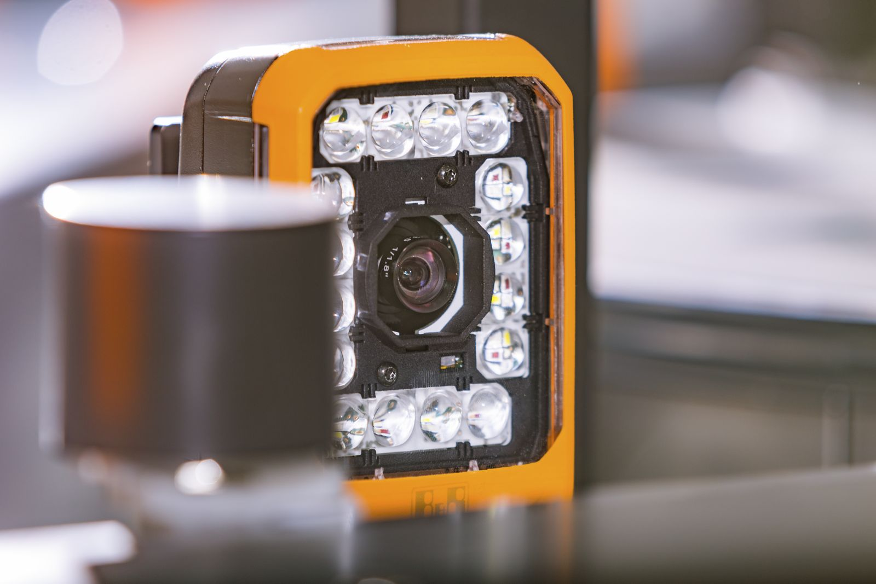
La Smart Camera permet de combiner de multiples fonctions de vision, simplement et en temps réel.

A propos de B&R
B&R est une société d'automatismes innovante dont le siège social est basé en Autriche et qui dispose d'agences partout dans le monde. Le 6 juillet 2017, B&R est devenue une business unit du groupe ABB. Comptant parmi les leaders de l’automatisation industrielle, B&R allie technologies avancées et ingénierie de haut niveau pour fournir à ses clients, dans la quasi-totalité des industries, des solutions complètes pour l’automatisation de machines et de lignes, le contrôle de mouvements, la visualisation et la sécurité intégrée. En s’appuyant sur des standards de communication IoT Industriel comme OPC UA, POWERLINK et openSAFETY, et sur le puissant environnement de développement logiciel Automation Studio, B&R façonne l'avenir de l'ingénierie des automatismes. Forte de son leadership technologique, la société puise sa capacité d'innovation dans sa volonté de simplifier les processus et d'aller au-delà des attentes des clients.
Pour plus d'informations : www.br-automation.com

